彰化縣106學年度戶外教育計畫
活 動 成 果
計畫名稱 |  | 彰化縣大新國民小學戶外教育實施計畫-步道探索趣、日月大新騎
申請學校 |  | 北斗鎮大新國民小學
量之成效分析 | 壹、前言  大新國小位於南彰化臨近北斗鎮郊區工業區，全校有6班，學生54人。學區內的家長以農、工為主，多數家長並無習慣帶孩子從事文化以及環境教育方面的戶外活動，孩子缺乏相關的學習路徑，因此學校4年前即從校園環境開始，設計相關學習單引導孩子進行台灣的人文歷史與環境閱讀，培養孩子去關心自己生活的這塊土地。  這份教案的設計理念是希望從校園出發，逐漸擴展至外縣市的熱門人文歷史的景點，因此選定日月潭國家風景區這個重要的”休閒腳踏車聖地”作為活動場地，讓學生了解到日月潭國家風景區有很多重要休閒活動產業，身為台灣人更應深入瞭解這些在地產業的相關歷史與演變。  吃果子拜樹頭，飲水要懂得思源。休閒產業是目前台灣很重要的資產，沒休閒產業的就得靠工業生產力。因此特地規劃日月潭國家風景區步道作人文探索。讓學生在向山世界級優質自行車騎乘環境體驗的經驗，希望加深學童「愛鄉.讀鄉」的觀念，藉由豐富的探索活動，讓學童了解自身觀念及行為對整體環境的重視，並能好好愛護環境，愛護鄉土，達到永續經營使用的目的。  貳、活動時間、場次、數量、參與人數  本次活動時間安排於106年12月7、8日舉行，為期2天，六年級學生均參加。  參、學習單  學習單收回8份，參加學生全數繳交，擇優良作品數件表揚(見附件)。

質之成效分析 | 肆、滿意度調查表之件數與分析  滿意度調查表共收回8份，量化分析資料如下：  一、課程內涵  (一)讓學生更深入了解日月潭國家風景區地方文化的歷史，及地方產業的發展，培養學童對本土的概念與認同。  (二)參觀向山遊客中心、伊達邵親水步道、水蛙頭步道、文武廟年梯步道及世界級向山自行車步道。體驗日月潭的步道美景。  (三)從歷史、文化到觀光休閒產業，形塑學生歷史人文的關懷，進而引發對生活土地的認同與維護。  二、成效  (一)認知方面：學生能更深入了解日月潭國家風景區發展休閒產業文化的歷史  (二)情意方面：學生能從歷史、文化到世界級自行車步道的建構經歷與體驗，落實歷史人文的關懷，引發對生活土地的認同與維護。  (三)技能方面：學生能經由體驗了解休閒產業的產業歷史傳統和榮光。  三、過程檢討  在教學活動過程中，藉由參觀與專業解說，讓學生親自去體驗與感受歷史、產業、文化的概念，將其學習內容具體化，可有效內化學生之學習內容。這樣的校外教學活動能確實引發學生對於鄉土文化與歷史的認識，另外也能對環境保育有更具體的認識。  建議可以依據學校課程安排與學生實際參與狀況形成一個學校辦理校外優質教學模式的常態性補助。  四、問題解決策略  利用活動過後之檢討會提出改進意見，並於下一次的學校課程總體計畫中排入教學活動，並配合既定課程調整學習內容。
活 動 成 果 照 片 (書 面 ６ 張 以 上) 及 成 果 資 料 電 子 檔 光 碟 一 份 | 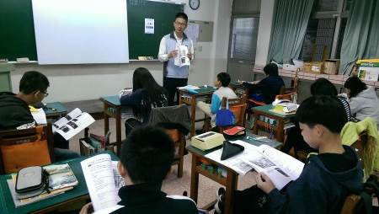  行前安全教育，學習手冊解說，做好探索日月潭的準備！  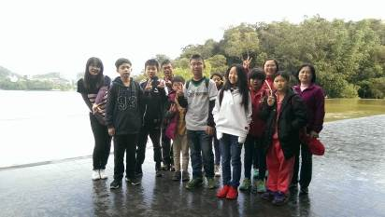  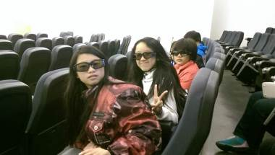  參觀向山遊客中心、仔細聆聽解說；欣賞3D立體影片有深刻體驗

活 動 成 果 照 片 (書 面 ６ 張 以 上) 及 成 果 資 料 電 子 檔 光 碟 一 份 | 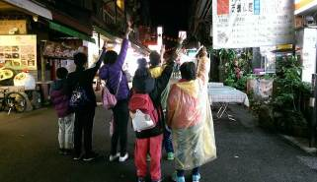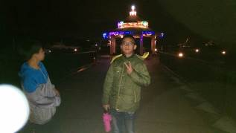  夜間探索伊達邵親水步道及商店街別有一番體會  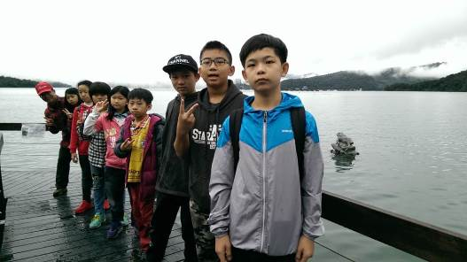  水蛙頭步道探險  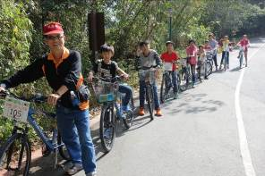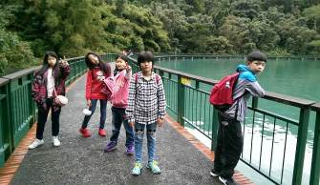  馳騁在向山世界級自行車道、漫步在日月潭水上步道之上  探索向山世界級自行車道、世界級的喔！  來跟拉魯島合照吧、這個點有點兒晃

活 動 成 果 照 片 (書 面 ６ 張 以 上) 及 成 果 資 料 電 子 檔 光 碟 一 份 | 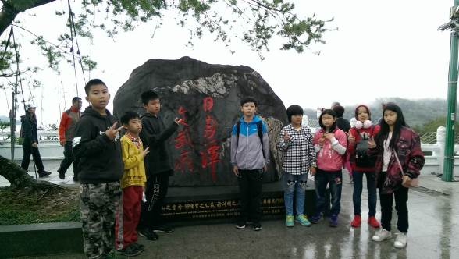  走訪文武廟了解地方文化信仰以及歷史典故。  漫步環湖步道好似沉浸在大自然之中。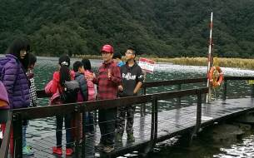  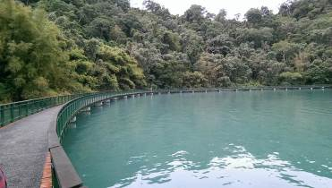 美麗的日月潭非常值得探索！  來跟拉魯島合照吧、這個點有點兒晃
承辦人：詹明欽 主任：詹明欽 校長：許瑋玲

質之成效分析 | 五、活動成員滿意度調查分析  ◎本次校外教學最讓您感興趣的地方是:  有8位同學感到最有興趣的地方是「文武廟年梯步道」。  有7位對「全程自行車騎乘體驗」及「自行車的組裝學習」感到滿意。  所有同學對日月潭國家風景區均展現最高參觀的興趣。  1.水蛙頭步道真奇妙。 2.風景好漂亮。 3.生態環境真多元。  4.搭纜車看風景真美麗。5.騎單車好舒服。 6.午餐好好吃。  ◎本次校外教學讓您最有收穫的內容是:  1.學到許多知識。 2.日月潭風光好。 3.沿途風景好漂亮。  4.騎腳踏車體驗真新鮮。 5.日月潭水鄉好美麗。  6.認識許多植物。 7.可以看到好多漂亮的花。  8.自己組裝腳踏車。 9.了解自行車的結構跟騎車的安全。  10.讓我們更認識日月潭步道的美。 11.可以增加學習能力。  12.得到更多知識。  13.學到怎麼看植物的裝飾。  14.知道休閒生活的功能。 15.沒有陽光和雨水，萬物不能活。  16.如何保護自己的身體。 17.休閒產業文化的重要。  19.看到很多動、植物，也學習到為什麼有些會慢慢消失。  20.感謝導覽老師幫助我們認識週遭生態環境。  21.我終於了解台灣真是一個美麗的好地方。

